В рамках реализации адресной программы по благоустройству внутриквартальной территории МА МО МО Народный в 2021 году выполнены работы по реализации разработанных проектов благоустройства по 13 адресам.
Адресная программа МО МО Народный на 2021 год была разработана и утверждена Местной администрацией МО МО Народный на основании предложений жителей близлежащих домов, с целью создания условий для повышения качества и комфорта городской среды.
Благодарим жителей за активное участие в решении вопросов благоустройства нашего округа! Ждём от Вас новых инициатив и предложений!

- Октябрьская набережная д. 122 корп. 4 лит.А,- д.124 корп.7 лит.А – размещение покрытий, предназначенных для кратковременного хранения индивидуального автотранспорта
Фото до:
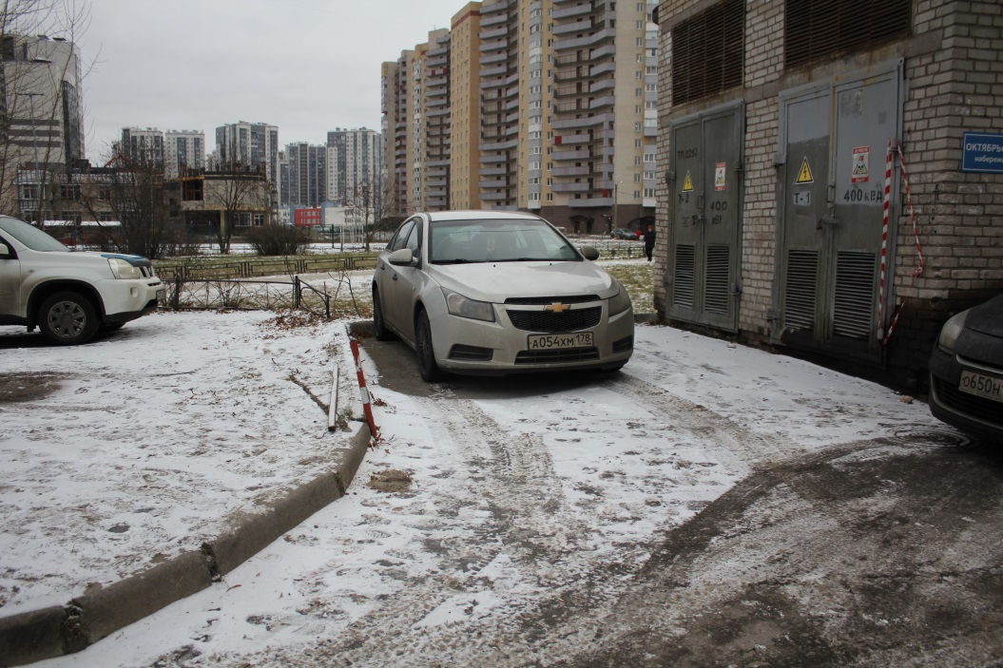
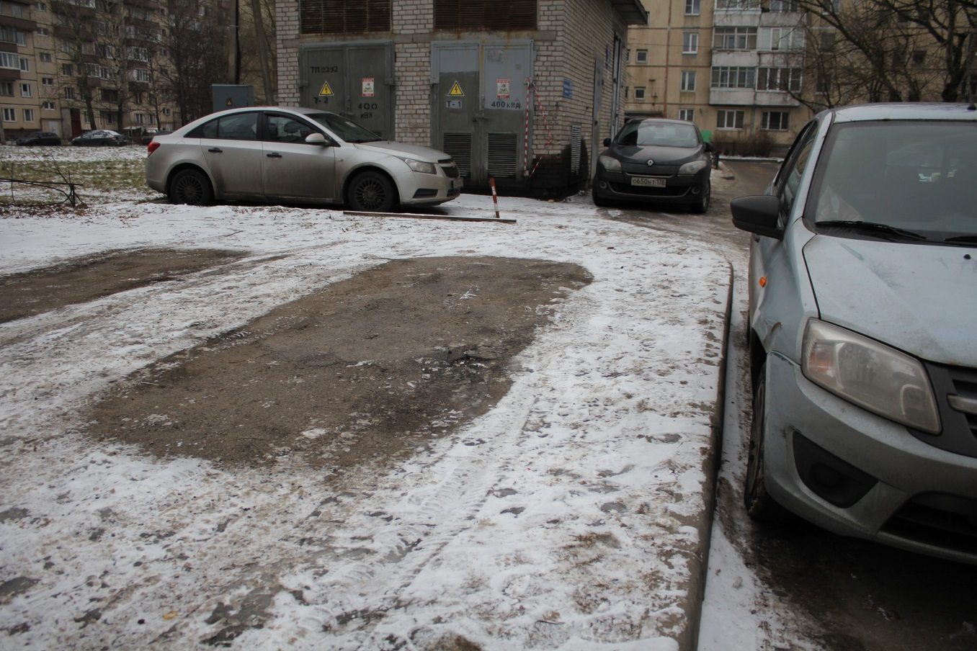
Фото после:
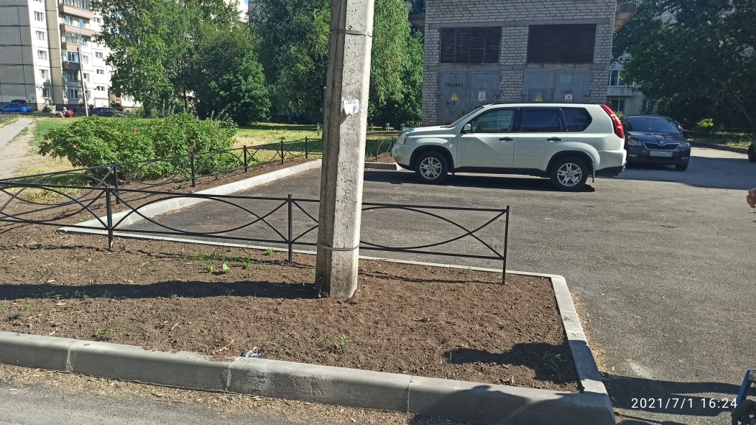
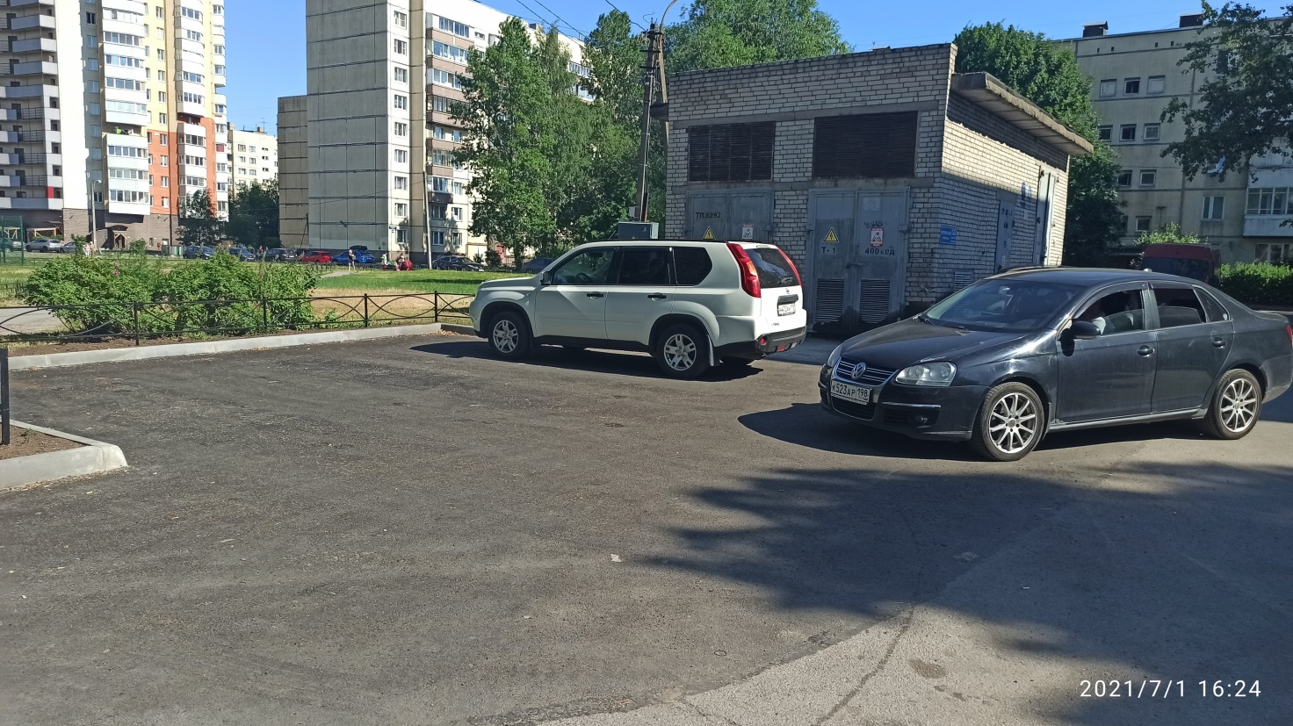
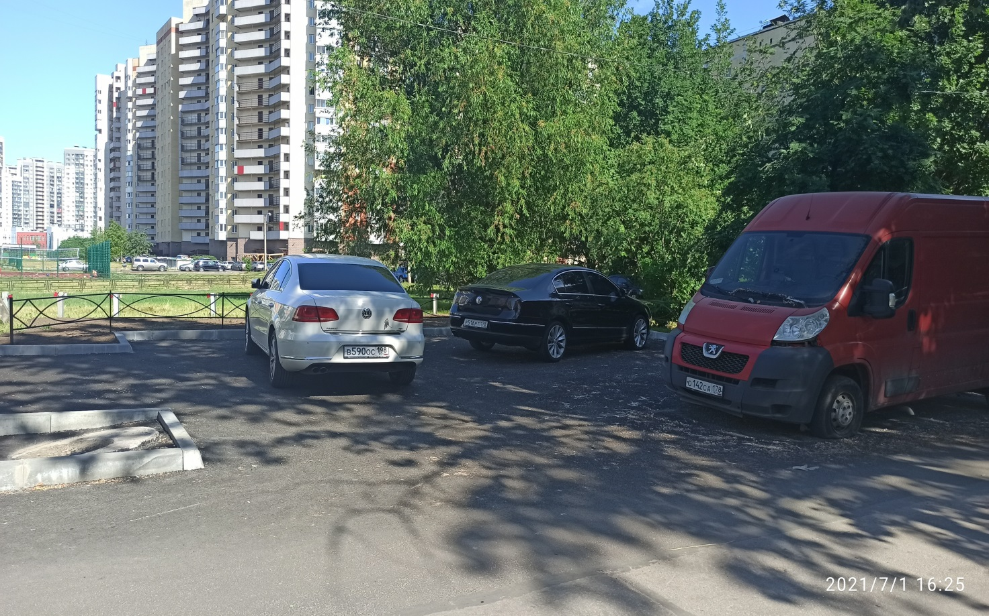

- Октябрьская набережная д. 100 корп.1, лит.А– размещение покрытий, предназначенных для кратковременного хранения индивидуального автотранспорта

Фото до:
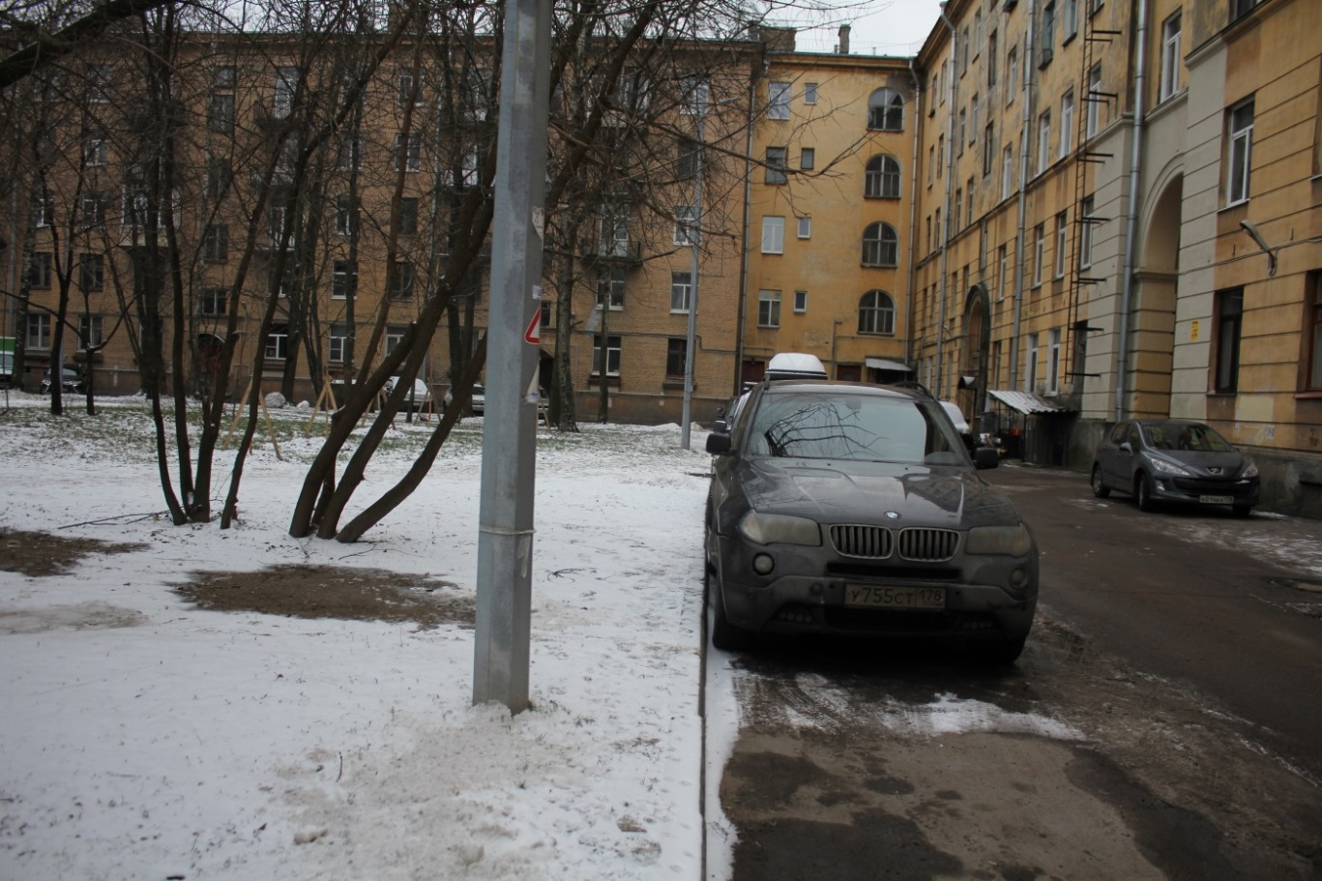

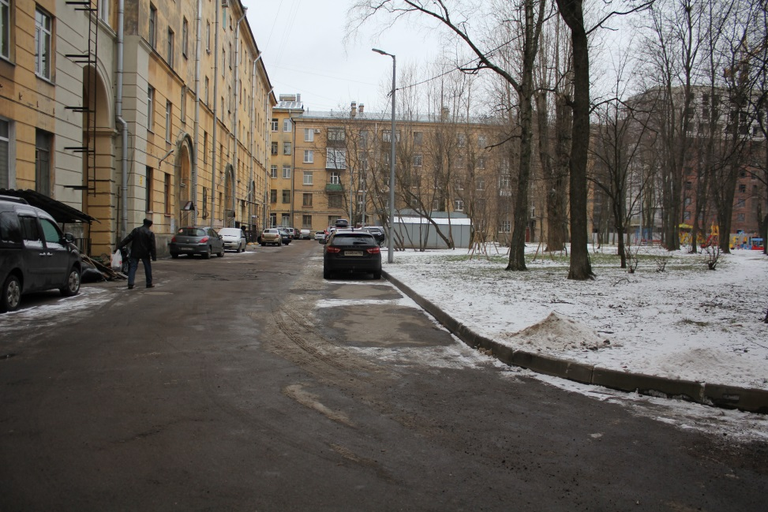

Фото после:

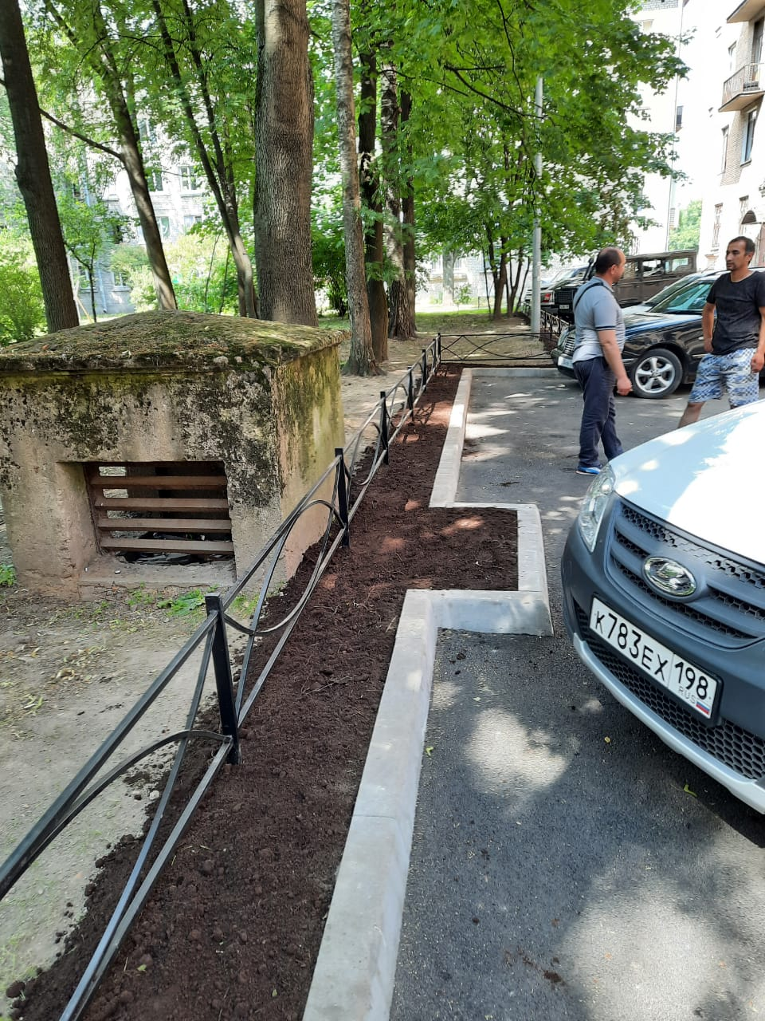

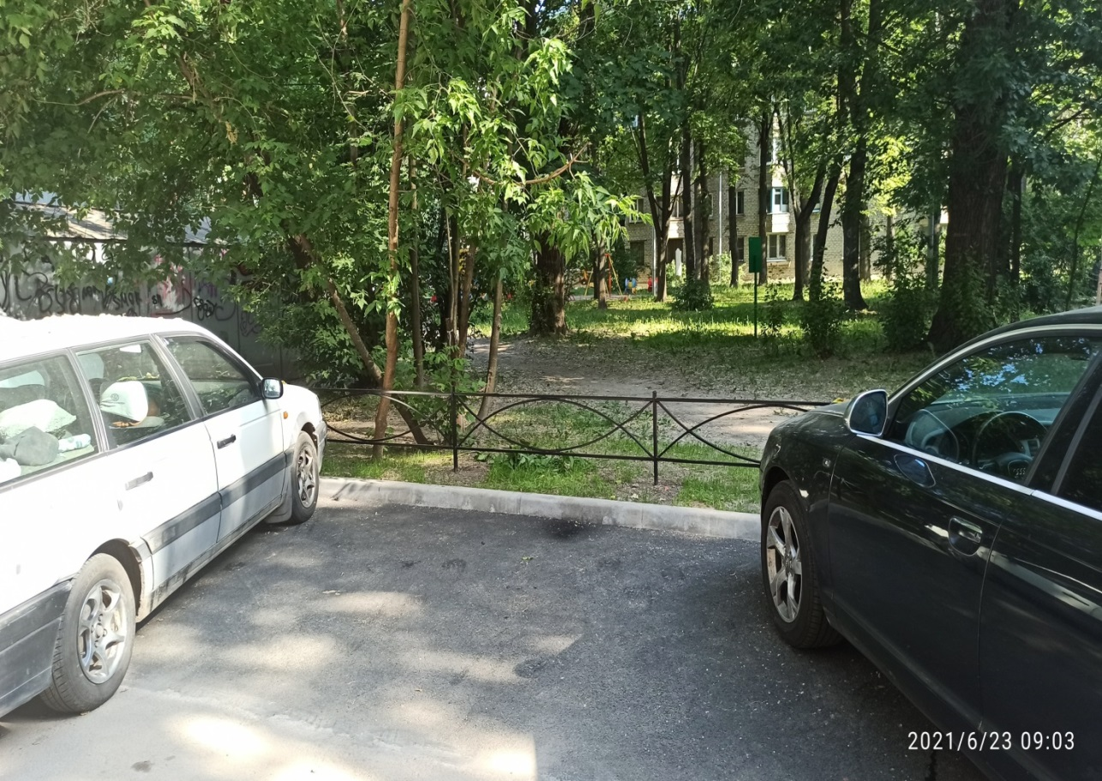
3. Октябрьская набережная д. 118 корп. 7, лит. А.-устройство зоны отдыха
Фото до:
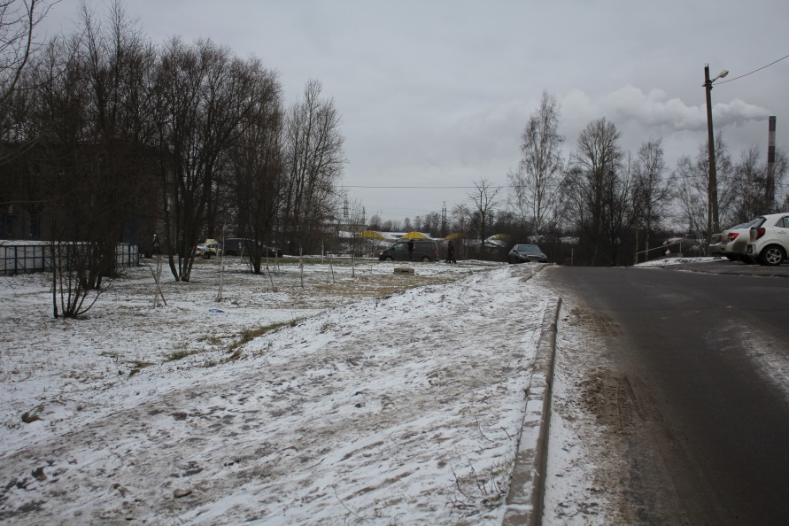
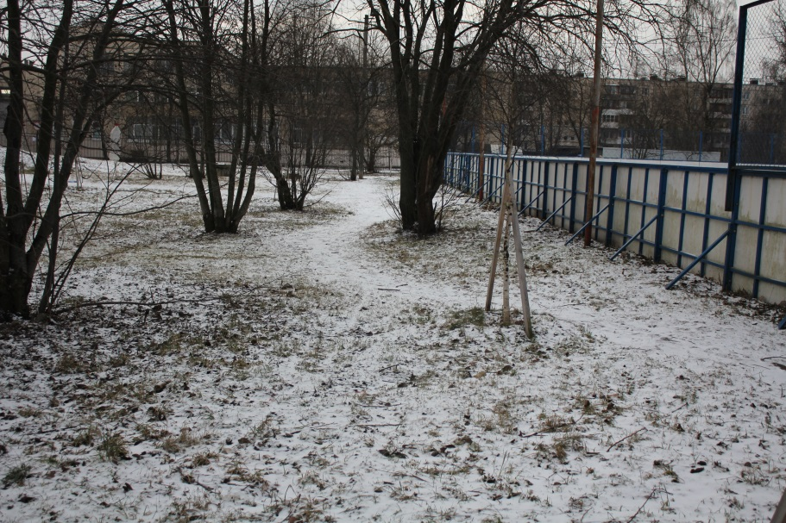

Фото после:
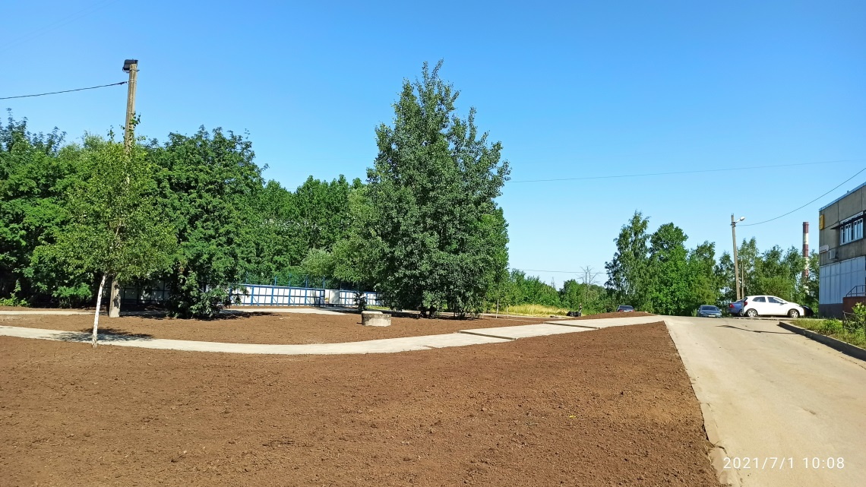
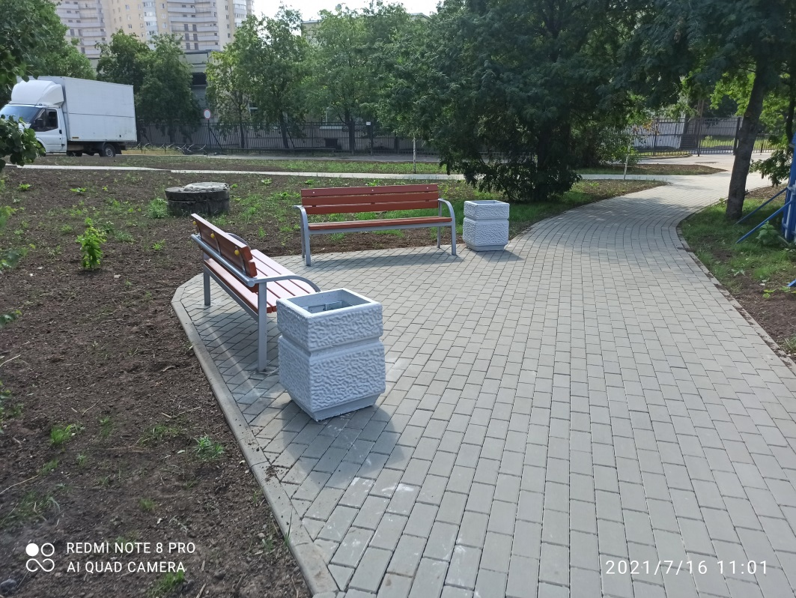

5. Октябрьская набережная д 80 корп. 3 лит.Б, д.80 корп.5, лит.А
- устройство искусственного покрытия площадки
Фото до:
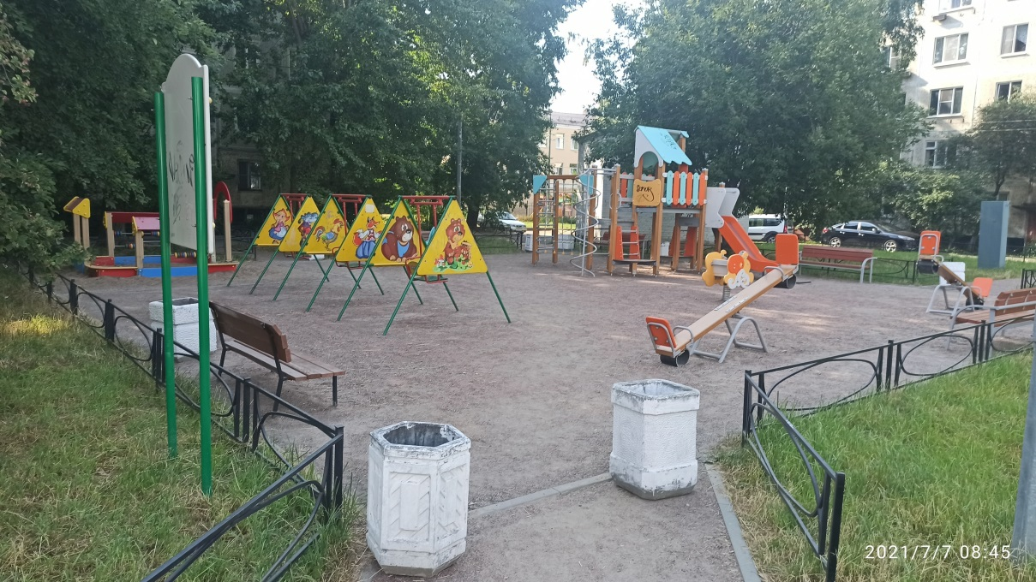
Фото после:
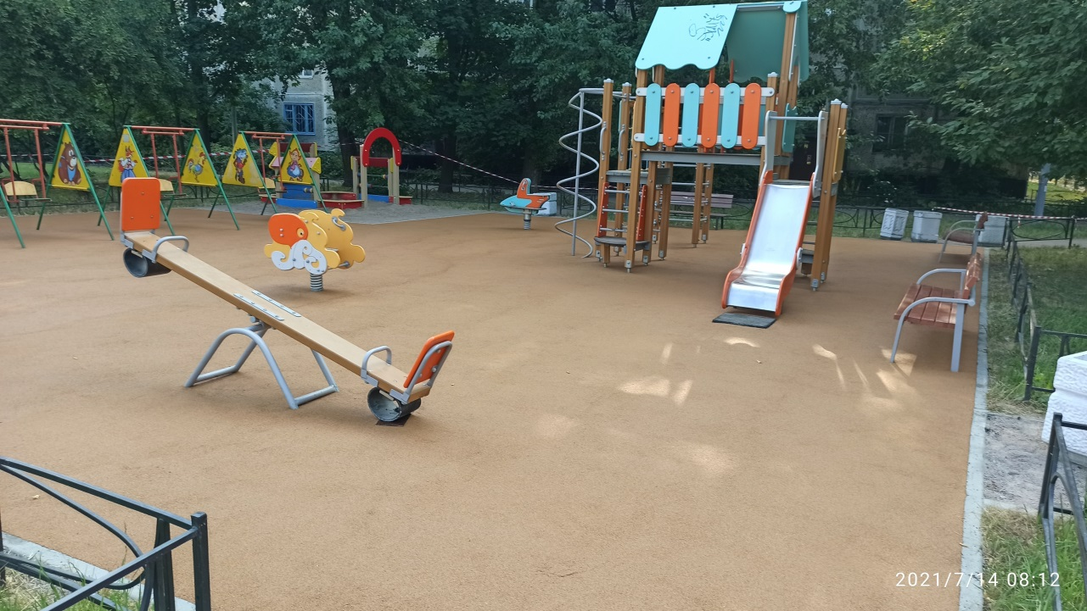

6. Октябрьская набережная д. 88 корп. 2 лит.А
- устройство искусственного покрытия площадки
Фото до:
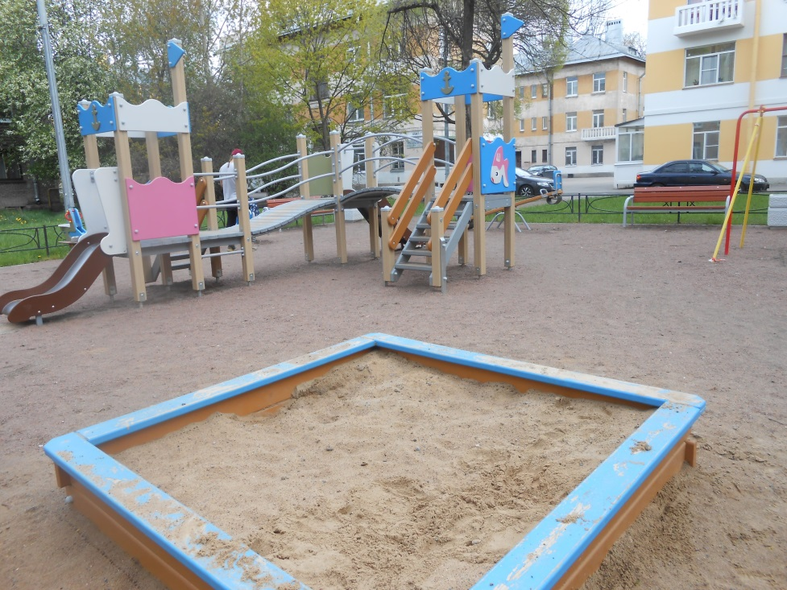

Фото после:
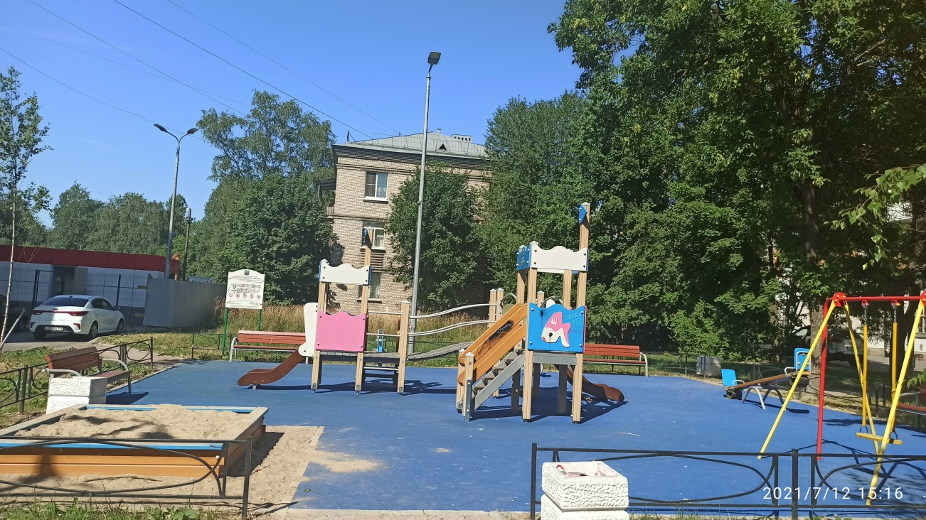
7. Октябрьская набережная д. 98 корп. 2 лит.А
- устройство искусственного покрытия площадки
Фото до:
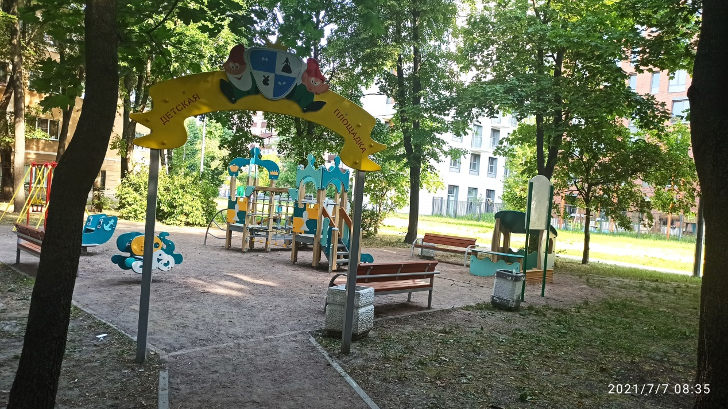

Фото после:
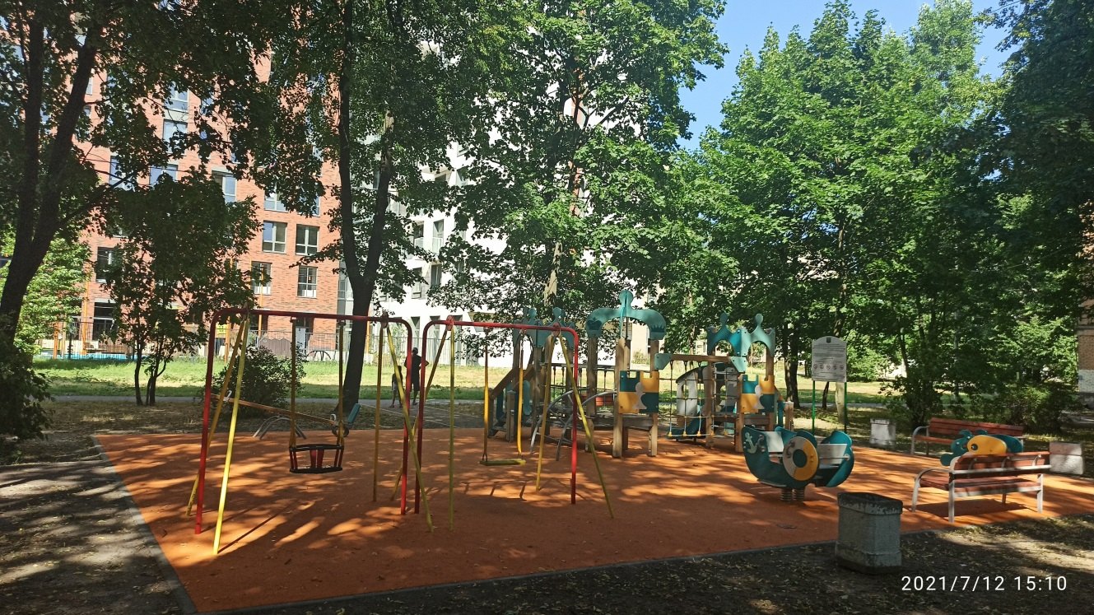

8. Дальневосточный пр.,д.69 корп 2, лит.А
- устройство искусственного покрытия площадки
Фото до:
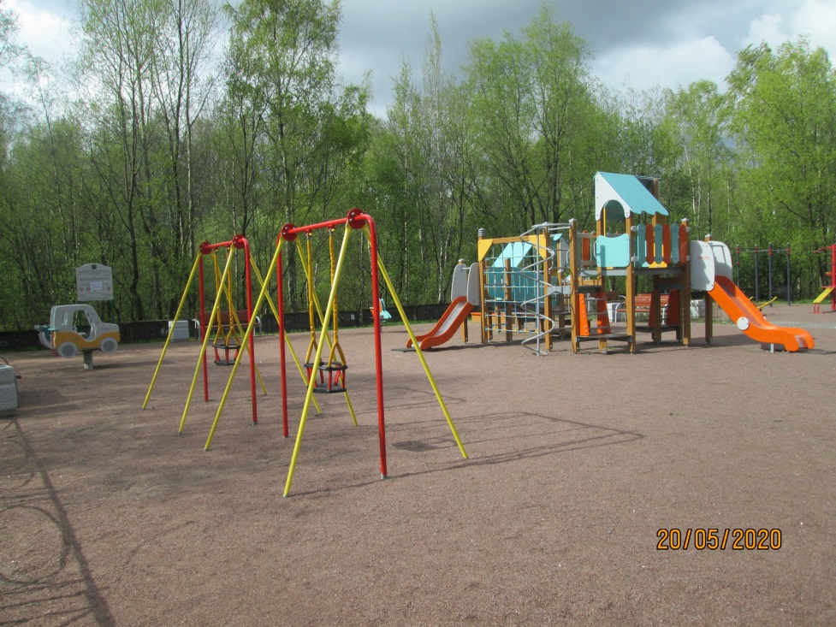
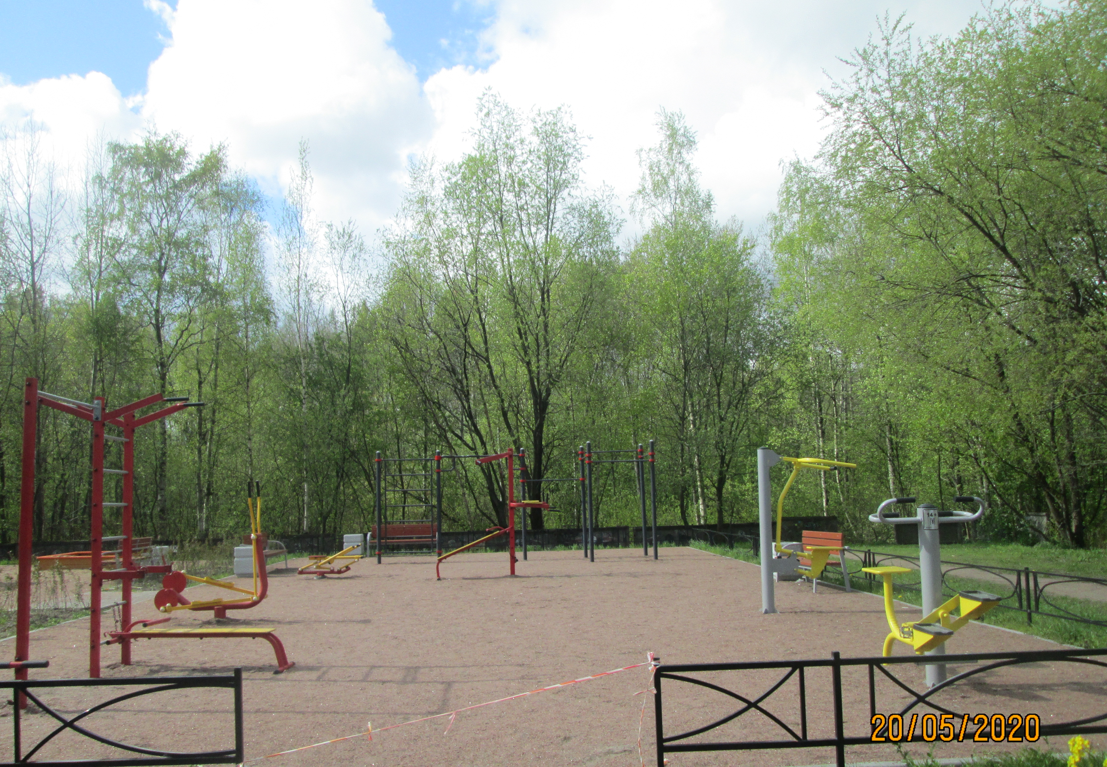
Фото после:
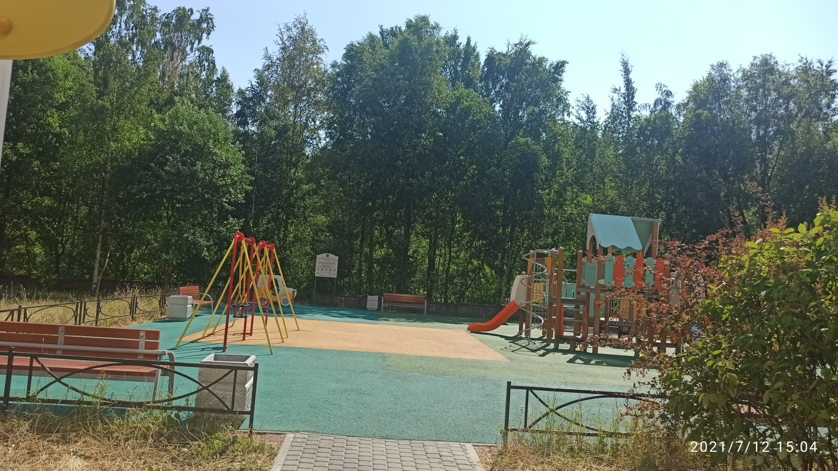
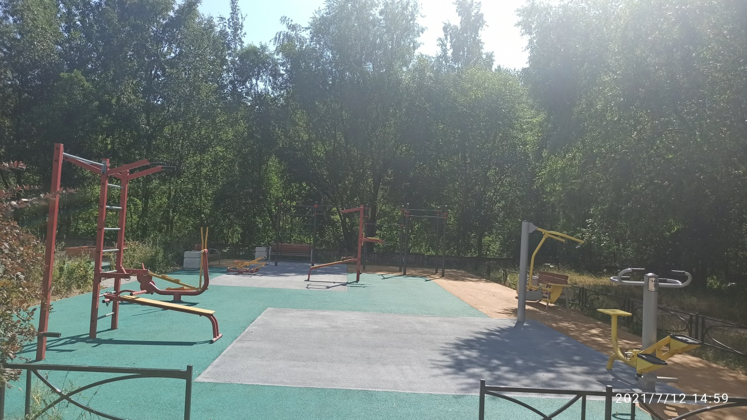

9. ул. Тельмана д. 43 кор. 3 лит.А., Большевиков д. 45 лит.А.
- устройство зоны отдыха
Фото до:
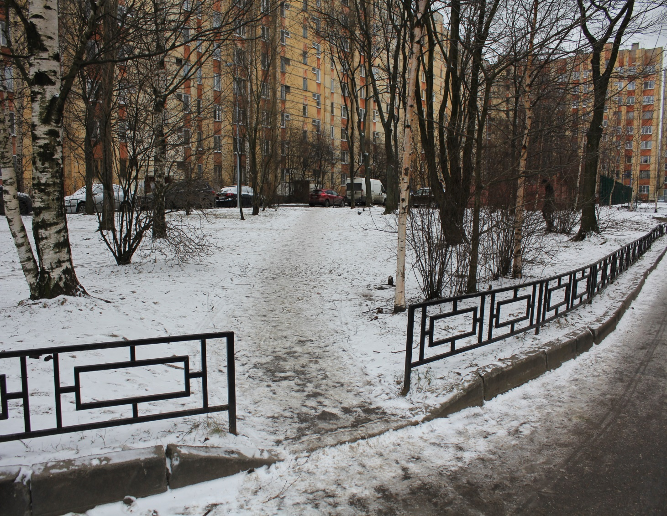
Фото после:
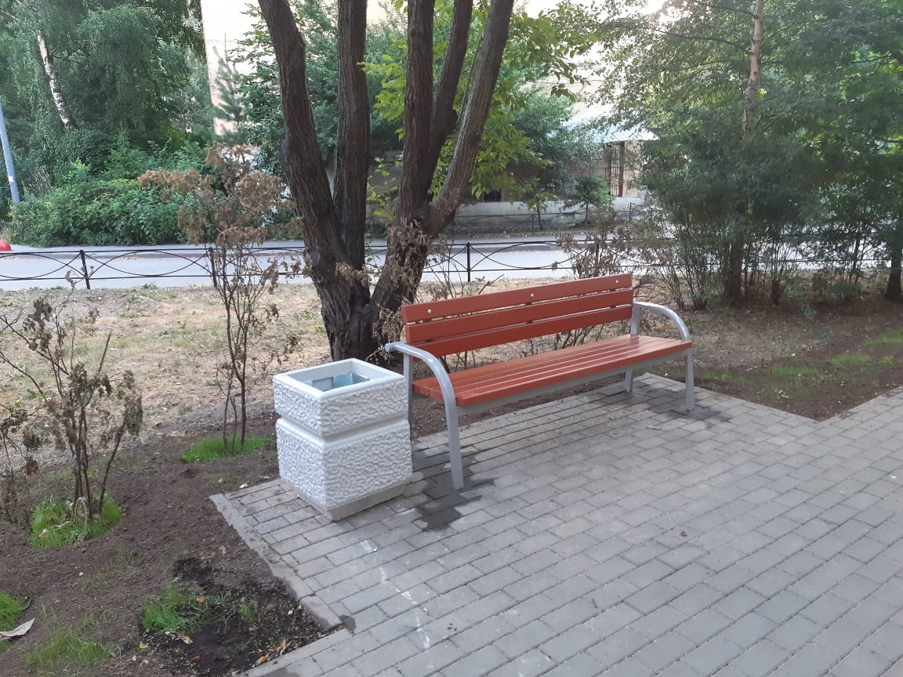
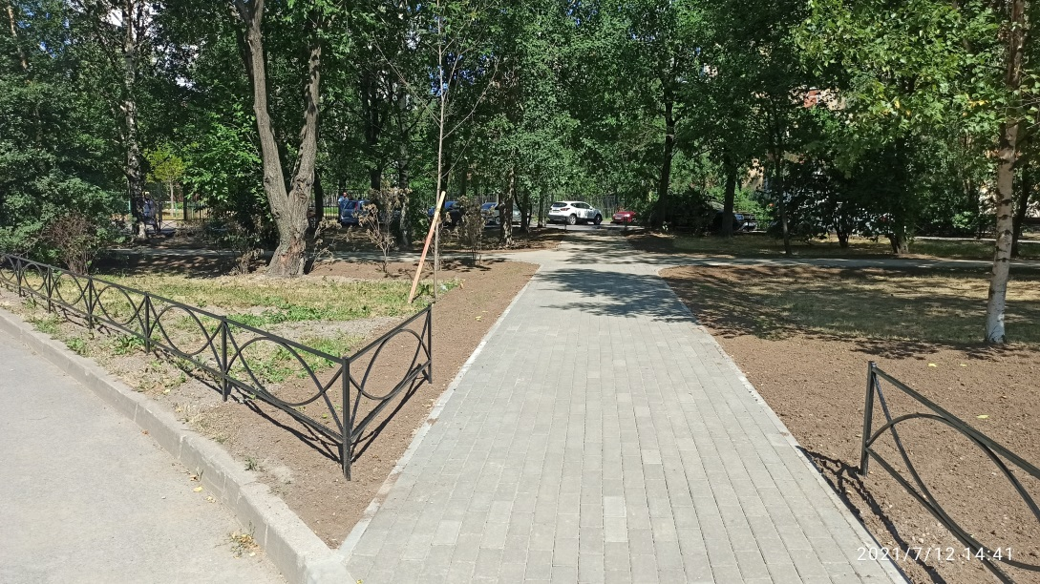

10. ул. Новоселов д. 9 лит.А
- размещение газонного ограждения
Фото до:
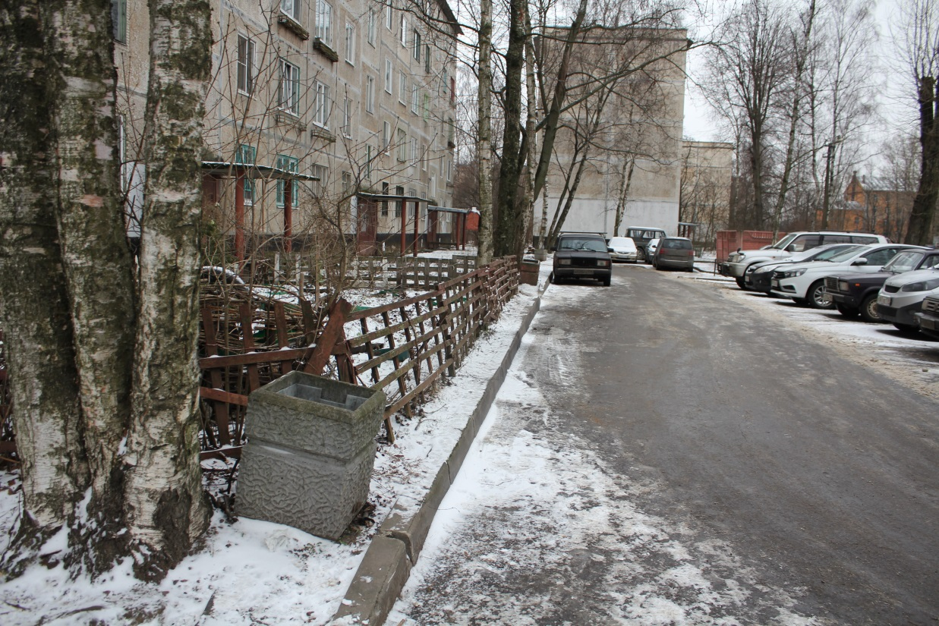
Фото после:
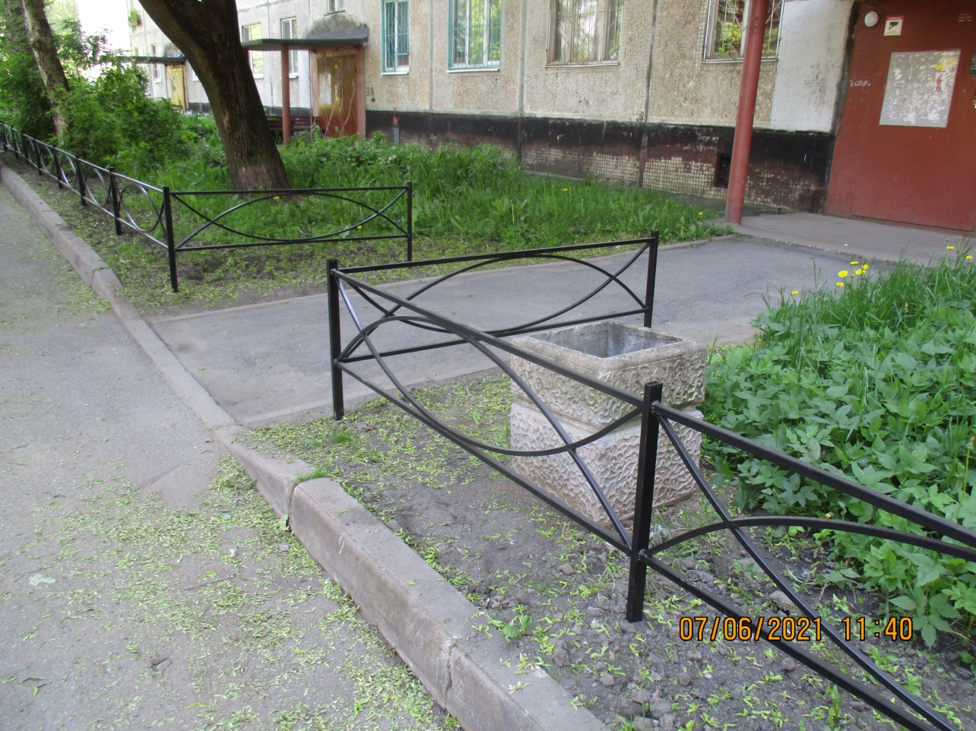

11. ул. Новоселов д. 23 лит.Н
- размещение газонного ограждения
Фото до:
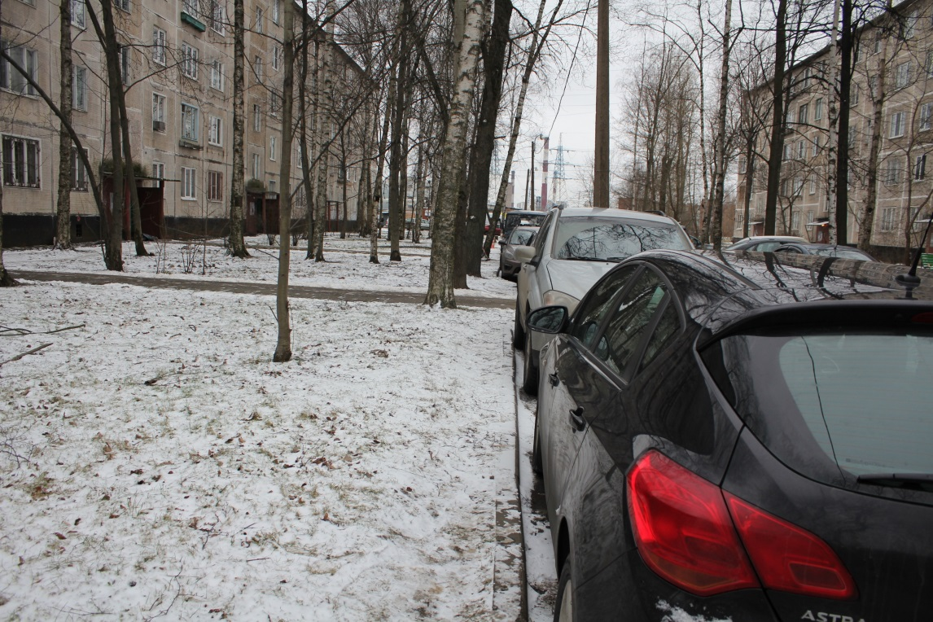
Фото после:
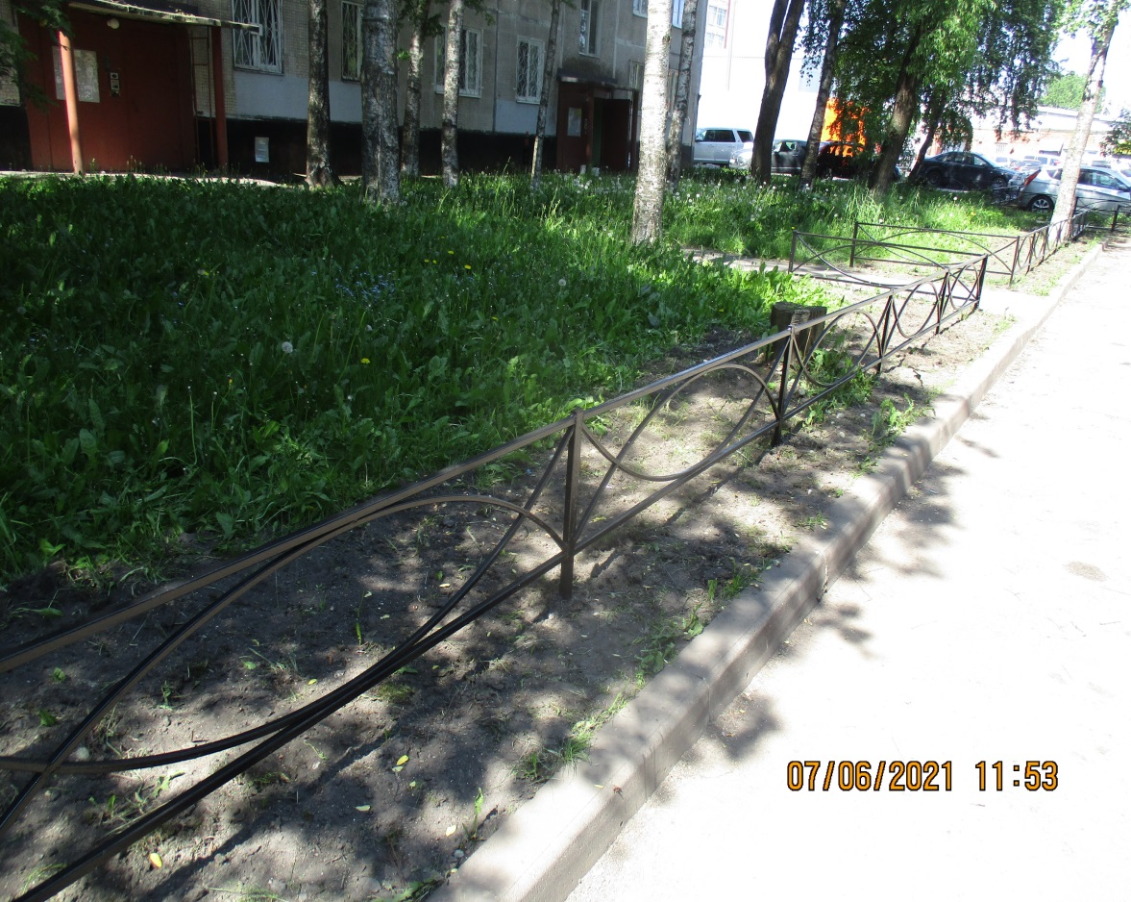
12. ул. Тельмана д. 43 корп.3 лит. А. - корп.4 лит. А
- размещение газонного ограждения
Фото до:
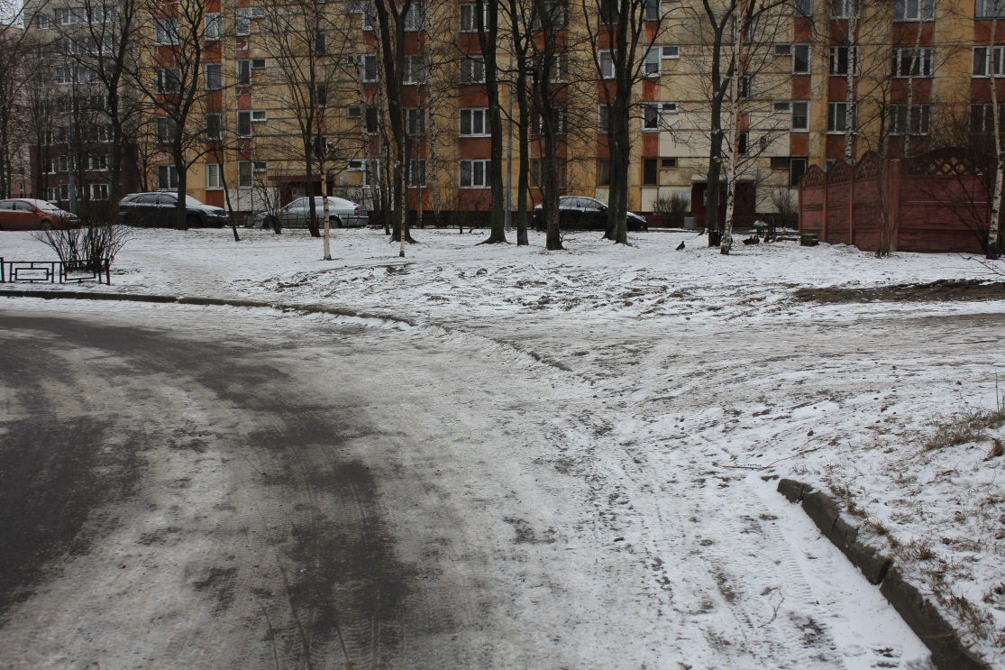
Фото после:
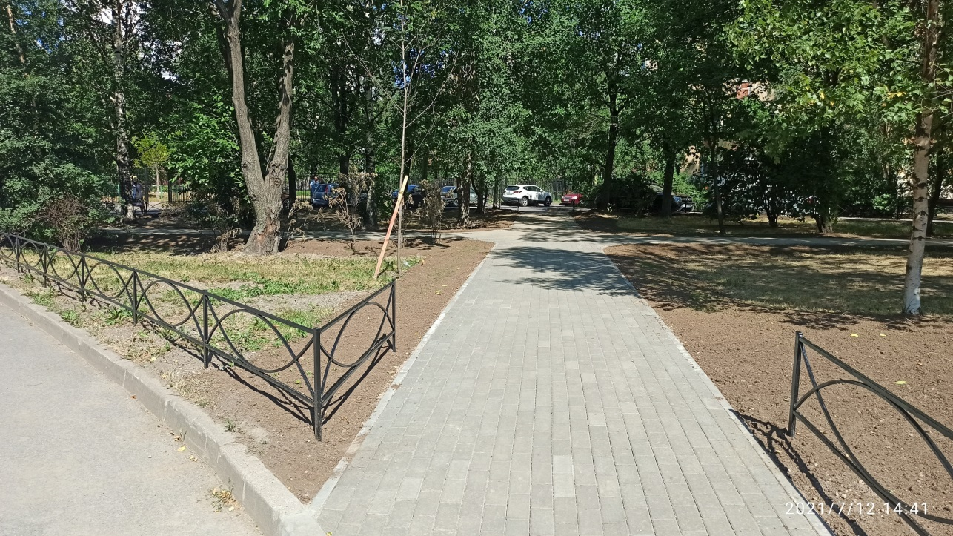

13. ул. Народная д. 68 корп.2 лит.А
- размещение асфальтового покрытия пешеходной дорожки
Фото до:
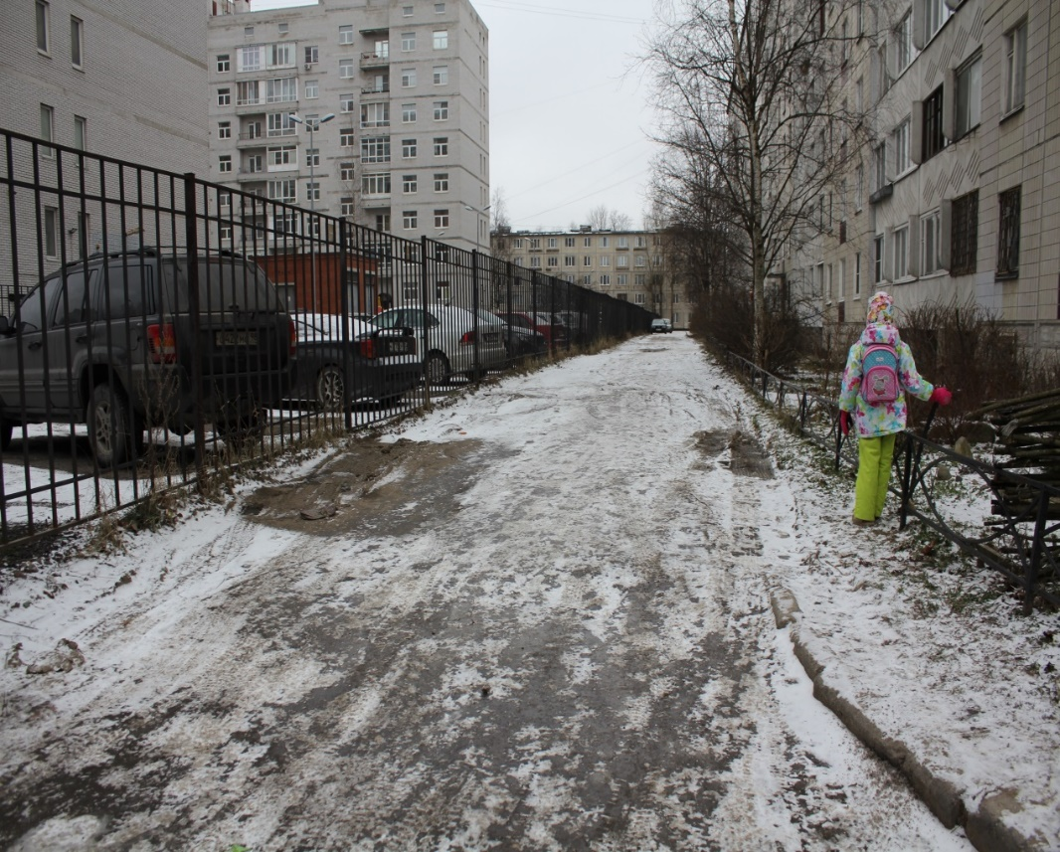
Фото после:
